- GENERALIDADES

Transportes Pitic (TP) enfoca sus esfuerzos en brindarle al personal los medios para su desarrollo personal y profesional, que redunden en un mejor desempeño de la función y mejores interacciones con el equipo de trabajo.

- PROPÓSITO

La presente política establece los lineamientos base para que los colaboradores de TP reciban el entrenamiento y la capacitación para desarrollar sus actividades con mayor calidad.
Establecer la función de la Coordinación de Capacitación y Comunicación (CCC) como impulsora y coordinadora de las iniciativas de capacitación de las distintas áreas para la creación de los planes de entrenamiento y capacitación que serán desplegados en toda la compañía.

- ALCANCE

La presente política es de aplicación general para todas las áreas y departamentos de TP. Las áreas involucradas en su aplicación son la CCC de la dirección de Recursos Humanos (RH), así como los niveles directivos y gerenciales, para asegurar el cumplimiento y seguimiento de las políticas.

- POLÍTICAS DE APLICACIÓN

  - POLÍTICAS GENERALES

    - Establecer el procedimiento que describa las actividades y responsabilidades del personal de TP para llevar a cabo la función de capacitación, desde la detección de necesidades hasta la implementación y registro de las acciones encaminadas al mejoramiento de las habilidades y competencias de los colaboradores.

    - Dar cumplimiento a los requerimientos legales de la capacitación ante la STPS para el personal en general y ante la SCT para operadores SPF.

    - Todo personal activo en TP, deberá recibir capacitación para el desarrollo de sus habilidades.

    - Para los operadores SPF, se impartirá el curso anual, con duración promedio de 40 horas, con temas de desarrollo de habilidades técnicas, físicas y emocionales, para el mejoramiento de su desempeño y rendimiento. El diseño del programa de capacitación, se llevara a cabo por la Dirección de Recursos Humanos en coordinación con la Dirección de Transportes.

    - La capacitación no es un fin en sí misma, sino un medio para transmitir conocimiento, es considerada la herramienta más poderosa para alcanzar los objetivos estratégicos de TP.

    - La política de capacitación esta directamente relacionada con la misión y objetivos estratégicos y con el nivel de cumplimiento de las metas de la organización.
    - Los programas de entrenamiento y capacitación contemplan en su diseño, los mecanismos para el control, registro y seguimiento de los participantes.

    - La política de capacitación será difundida a todo el personal a través de los gerentes y los medios internos de comunicación.

    - La CCC deberá comunicar y promocionar de manera interna, todas aquellas acciones de capacitación orientadas al desarrollo del recurso humano.

    - La CCC coordinara la elaboración del plan anual de capacitación, con base a las necesidades de capacitación detectadas por la gerencia, y lo presentara para su aprobación ante la Dirección general.

    - Será responsabilidad del gerente o supervisor de área, cumplir y hacer cumplir los planes de capacitación.

  - DETECCIÓN DE NECESIDADES DE CAPACITACIÓN

    - Las necesidades de capacitación podrán establecerse con base a tres lineamientos: a) Por estrategias aprobadas por la dirección de TP, b) Por necesidades de áreas o departamentos y c) Por necesidades específicas de empleados en particular.

    - Con excepción de las estrategias aprobadas por la dirección de TP, las necesidades de capacitación estarán sustentadas en los perfiles y descripción de los puestos, el análisis de fortalezas y debilidades de los empleados a capacitar y la retroalimentación del supervisor, gerente y personal que interactúa con el puesto o los puestos a evaluar.

    - El proceso inicia con la definición del alcance de la detección de necesidades. (una persona, un departamento o un área), según el caso se conducirán entrevistas o evaluaciones (focus group, dinámicas, cuestionarios, exámenes, etc.) para recopilar información acerca de las tareas y responsabilidades que son del puesto y compararlas contra las competencias que tiene el ocupante. (“Análisis de Focus Group, Anexo 1, PCRH-A1)

    - De la comparación puesto-ocupante se determina la necesidad y se verifica y valida con las aportaciones del gerente o dirección del área.

    - Con base a las necesidades detectadas, el gerente del departamento, el director del área y el director de RH analizan y priorizan las acciones a tomar para satisfacer las necesidades de capacitación.

    - Una vez determinadas las acciones, la CCC formalizara el programa de capacitación, que incluye entre otras tareas, la organización y control del evento, elaboración de evaluaciones previas y posteriores para analizar el impacto que tendrá la capacitación y los registros de cumplimiento.

    - La CCC aplicara evaluaciones cuatrimestrales a los participantes de los programas de capacitación como seguimiento para valorar el impacto obtenido del plan de capacitación.

  - PROGRAMA DE ORIENTACIÓN A TP PARA EMPLEADOS DE NUEVO INGRESO.

    - Todo personal de nuevo ingreso a TP tiene la obligación de tomar el programa de orientación para nuevos empleados.

    - La CCC dará seguimiento al programa de orientación en las oficinas para verificar su aplicación a todo personal de nuevo ingreso.

    - La CCC proveerá a los gerentes de oficina la versión mas reciente del programa de orientación, las instrucciones para impartirlo y la hoja de verificación (Checklist Inducción, Anexo 2, PCRH-A2) de apego al plan de instrucción.

    - Todo personal que reciba el programa de orientación o cualquier otro programa de capacitación, tiene la obligación de registrarse en la lista de asistencia (Lista de Asistencia, Anexo 3, PCRH-A3) y firmar de recibida la capacitación.

  - ENTRENAMIENTO TECNICO BASICO

    - Una vez terminado el programa de orientación a TP, el empleado de nuevo ingreso es asignado a su área de trabajo. El Supervisor inmediato, o la persona (s) capacitada (s) para entrenarlo, le impartirán el “entrenamiento técnico básico para el puesto”

    - El entrenamiento básico para el puesto deberá incluir entre otras acciones, la presentación del nuevo integrante a sus compañeros, la asignación de su área de trabajo, la asignación de herramientas y uniforme y el entrenamiento en los procedimientos operacionales de acuerdo al puesto que ocupara.

    - Será responsabilidad del supervisor del nuevo empleado asegurarse de que el empleado aprenda completa y correctamente la información para el desempeño de la función.

    - Cada supervisor deberá utilizar la técnica de entrenamiento de los cuatro pasos para asegurar el aprendizaje y entendimiento de la tarea por parte del nuevo integrante.
- El entrenador explica como se hace
- El nuevo empleado describe lo que se le explico
- El supervisor le muestra como se hace
- El nuevo empleado lo hace como se le indico.

    - Posterior al entrenamiento técnico básico, el nuevo empleado podrá ser candidato a participar en otros programas de capacitación de acuerdo a su función.
    - Lista de asistencia y registro de entrenamiento deberán ser incluidos en el expediente del nuevo empleado.
  - CAPACITACIÓN Y DESARROLLO PROFESIONAL.

    - Entendemos la capacitación y el desarrollo como la parte integradora de educación para el individuo, en el ámbito personal y profesional, comprende las competencias, habilidades y conocimientos que deberá poseer el colaborador para aspirar a crecer en la organización, en puestos de mayor jerarquía y responsabilidad, donde el liderazgo y las habilidades gerenciales son más demandantes.

    - Para lograr el desarrollo de nuestra gente, se establecerá por áreas las matrices de capacitación por puestos y los planes de carrera que puede seguir cualquier miembro de la organización a partir del puesto que ocupe.

    - Los medios disponibles para la capacitación, incluyen los cursos y seminarios presenciales y en línea, tanto internos como externos, acceso a diplomados y universidades y acceso a la Universidad Virtual Transportes PITIC (UVTP) entre otros.

    - Aprovechar la experiencia de los colaboradores para participar como instructores, mentores o coching, es otra faceta que contempla la capacitación y desarrollo del recurso humano. El requisito para empleados que deseen actuar en esta modalidad, deberán pasar por la capacitación como instructores y desarrollar conjuntamente con RH los materiales didácticos para impartir acciones de capacitación.

    - Toda actividad de capacitación propuesta para el personal de TP, deberá ser aprobada por el equipo directivo.

    - Cualquier solicitud para implementar capacitación, deberá ser encaminada por medio de un “Formato de Requisición de Capacitación” (Anexo 4, PCRH-A4), el cual deberá contener todos los datos del curso, mismo que será enviado a la Dirección de Recursos Humanos para su aprobación.

5. DIAGRAMA DE FLUJO Y DESCRIPCIÓN DEL PROCEDIMIENTO

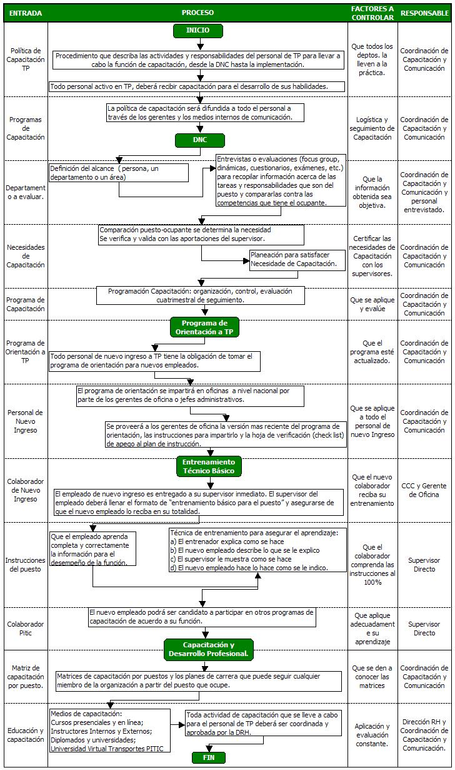

6.GLOSARIO

CAPACITACIÓN: Adquisición de conocimientos, principalmente de carácter técnico, científico y administrativo. Consiste en una actividad planeada y basada en las necesidades reales de Transportes Pitic y orientada hacia un cambio en los conocimientos del colaborador.
DNC: La Detección de Necesidades de Capacitación constituye la función inicial y estratégica, que consiste en el diagnóstico de necesidades de capacitación de los colaboradores, estableciendo un inventario de necesidades.
CURSO DE ORIENTACIÓN A TP: Inducción que se le dará a todo colaborador de nuevo ingreso, educándolo sobre la historia, crecimiento, filosofía y políticas que representan a Transportes Pitic.
ENTRENAMIENTO TÉCNICO BÁSICO: Adiestramiento y capacitación enfocada a la inducción técnica al puesto a desempeñar por parte del nuevo colaborador.

- DOCUMENTOS DE REFERENCIA

Documentos requeridos por la organización para la planificación, operación y control eficaz de esta política.

- Formato Focus Group.
- Lista de Asistencia.
- Descripción de Puestos (RH)
- Formato de Constancia de Habilidades.

- REGISTROS

Registros | Tiempo de Retención | Responsable de Conservarlo | Código de Registro.
Lista de Asistencia | 1 año | CCC
Constancia de Habilidades Laborales | Constante | CCC

9. CAMBIOS DE ESTA VERSIÓN

Número de la versión | Revisión | Descripción del Cambio
Versión 1 | Abril 2009
Control de emisión
ELABORÓ | REVISÓ | AUTORIZÓ
Lic. Ma. Dolores Rodríguez | Lic. Mario Abundis Orta  Director de Recursos Humanos | Ing. Jorge Cons Figueroa  Director General
Firma: Rúbrica | Firma: Rúbrica | Firma: Rúbrica
Fecha: 2 de Abril de 2009 | Fecha: 2 de Abril de 2009 | Fecha: 3 de Abril de 2009

